**ВНИМАНИЕ**

**СОБСТВЕННИК!**

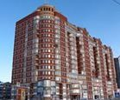

**Показания по счетчикам тепла «Пульсар» передает ТСЖ «Светлое» централизованно!**

*Администрация ТСЖ «Светлое»*